СОВЕТ ДЕПУТАТОВ ГОРОДА РЕУТОВ

РЕШЕНИЕ

от 10.06.2015 № 25/2015-НА

Об утверждении Положения о наградах города Реутов
Московской области в новой редакции

Совет депутатов города Реутов решил:

- Утвердить Положение о наградах города Реутов Московской области в новой редакции (прилагается).

- Признать утратившим силу пункт 1 Решения Совета депутатов города Реутов от 29.06.2011 № 144/16 «Об утверждении Положения о наградах и почётных званиях города Реутов Московской области».

- Опубликовать настоящее Решение в газете «Реут» и на городском сайте.

Глава города Реутов С.Г. Юров

Принято Решением
Совета депутатов
города Реутов
от 10.06.2015 № 125/26

Утверждено
Решением Совета депутатов
города Реутов
от 10.06.2015 № 25/2015-НА

Положение
о наградах города Реутов Московской области

1. Общие положения
Настоящее Положение учреждает награды города Реутов, регулирует правоотношения, возникающие в связи с награждением.

2. Основные принципы награждения наградами города Реутов
Основными принципами награждения наградами города Реутов являются:
поощрение за личные заслуги и достижения;
гласность;
единство требований и равенство условий, установленных настоящим Положением.

3. Награды города Реутов
- Награды города Реутов являются формой признания заслуг и поощрением за высокие достижения в деятельности, направленной на обеспечение благополучия, роста благосостояния населения города Реутов, способствующей процветанию города Реутов, повышению его авторитета в Московской области и за ее пределами, за мужество и отвагу при совершении героического поступка.
- Наградами города Реутов являются:
почетное звание «Почетный гражданин города Реутов»;
знак отличия «За заслуги перед городом Реутов».
- Положения о наградах города Реутов, описания наград города Реутов, многоцветные рисунки наград города Реутов, многоцветный рисунок миниатюрной копии награды города Реутов, описание удостоверения к наградам города Реутов и его многоцветный рисунок содержатся в приложениях 1 и 2 к настоящему Положению.

4. Лица, которые могут быть награждены наградами города Реутов
4.1. Наградами города Реутов могут быть награждены граждане Российской Федерации, иностранные граждане и лица без гражданства.
4.2.Одновременное представление одного и того же лица к нескольким наградам города Реутов не допускается.
  - Повторное награждение одним и тем же знаком города Реутов не производится.
  - Награждение наградами города Реутов посмертно не производится.

5. Полномочия Совета депутатов города Реутов, Главы города Реутов
в сфере наград города Реутов
5.1. К полномочиям Совета депутатов города Реутов в сфере наград города Реутов относятся:
принятие Положений в сфере наград города Реутов;
принятие Решений о присвоении почетного звания «Почетный гражданин города Реутов»;
принятие Решений о награждении знаком отличия «За заслуги перед городом Реутов».
5.2. К полномочиям Главы города Реутов в сфере наград города Реутов относятся:
внесение в Совет депутатов города Реутов проектов решений в сфере наград города Реутов;
утверждение Положения о Комиссии по наградам города Реутов и ее составе;
вручение наград города Реутов.

6. Ходатайства о награждении наградами города Реутов.
6.1. Ходатайство о награждении наградой города Реутов (далее – ходатайство) возбуждается по месту основной (постоянной) работы лица, представляемого к награждению:
коллективами организаций, осуществляющих свою деятельность на территории города Реутов;
территориальными органами государственной власти Московской области по городу Реутов;
территориальные органы федеральных органов исполнительной власти Российской Федерации, расположенные на территории города Реутов;
органами местного самоуправления города Реутов.
6.2. В случае отсутствия у лица, представляемого к награде, основного (постоянного) места работы ходатайство указанного лица возбуждается по месту его общественной деятельности в коллективе соответствующих общественных организаций.
6.3. В случае осуществления лицом индивидуальной трудовой или индивидуальной общественной деятельности ходатайство данного лица возбуждается органом местного самоуправления города Реутов.
6.4. К ходатайству прилагается наградной лист по форме (приложение 3).

7. Комиссия по наградам города Реутов Московской области
7.1. Документы о награждении до их внесения Главе города Реутов рассматриваются Комиссией по наградам города Реутов на предмет проведения общественной оценки документов о награждении и обеспечения объективного подхода к награждению наградами города Реутов.
7.2. Комиссия по наградам города Реутов формируется из представителей Совета депутатов города Реутов, Администрации города Реутов и иных организаций.

8. Порядок награждения наградами города Реутов
- Награда города Реутов и соответствующие документы к ней вручаются награжденному лично в торжественной обстановке.
- Вручение знака к почетному званию «Почетный гражданин города Реутов», миниатюрной копии знака к почетному званию «Почетный гражданин города Реутов», Грамоты о присвоении почетного звания «Почетный гражданин города Реутов» и удостоверения к почетному званию «Почетный гражданин города Реутов» производится Главой города Реутов и приурочивается к празднованию Дня города Реутов.
- Вручение награды города Реутов Главе города Реутов производится председателем Совета депутатов города Реутов.
- В случае смерти лица, награжденного наградой города Реутов, награда города Реутов передается для хранения супруге (супругу), отцу, матери, сыну или дочери лица, награжденного наградой города Реутов.
- Сведения о награждении наградами города Реутов вносятся в трудовую книжку награжденного.

9. Выдача дубликатов наград города Реутов
9.1. В случае утраты награды города Реутов и (или) соответствующих документов к ней в результате стихийного бедствия или при других обстоятельствах, когда не было возможности предотвратить утрату, по заявлению награжденного, поданному в Комиссию по наградам города Реутов, может быть выдан дубликат соответствующей награды города Реутов и (или) соответствующих документов к ней.
К заявлению должна прилагаться справка уполномоченного органа об обращении награжденного в связи с утратой награды города Реутов и (или) соответствующих документов к ней.
9.2. В случае хищения награды города Реутов и (или) соответствующих документов к ней, заявление о выдаче дубликата награды города Реутов и (или) соответствующих документов к ней подается в Комиссию по наградам не ранее чем по истечении одного года со дня уведомления органов внутренних дел (полиции) о факте хищения награды города Реутов и (или) соответствующих документов к ней.
К заявлению должна прилагаться справка соответствующего органа внутренних дел (полиции) об обращении награжденного по факту хищения награды города Реутов и (или) соответствующих документов к ней.

10. Лишение наград города Реутов
10.1. Основанием лишения награды города Реутов является признание лица, награжденного наградой города Реутов, виновным в совершении преступления приговором суда, вступившим в законную силу.
10.2. Лишение награды города Реутов производится Советом депутатов города Реутов на основании предложения Комиссии по наградам города Реутов.
10.3. Лицо, лишенное награды города Реутов, утрачивает право ее ношения, права и социальные гарантии, предоставляемые в связи с награждением наградой города Реутов, со дня вступления в силу решения Совета депутатов города Реутов о лишении награды города Реутов.
10.4. Награда и удостоверение к ней, врученные награжденному, в отношении которого принято решение о лишении награды, подлежат возврату в Администрацию города Реутов.

11. Права, социальные гарантии и денежные выплаты, предоставляемые лицам, награждаемым наградами города Реутов
11.1. Лица, удостоенные почетного звания «Почетный гражданин города Реутов» и награжденные знаком отличия «За заслуги перед городом Реутов», имеют право:
присутствовать в качестве почетных гостей на церемонии вступления в должность Главы города Реутов, на торжественных заседаниях и иных мероприятиях, проводимых органами местного самоуправления города Реутов;
на внеочередное обслуживание в организациях и учреждениях здравоохранения, культуры, бытового обслуживания и торговли города Реутов.
11.2. Лицам, удостоенным почетного звания «Почетный гражданин города Реутов», предоставляется единовременная денежная выплата в размере 50 тысяч рублей.

12. Финансирование расходов на реализацию настоящего Положения
Финансирование расходов на реализацию настоящего Положения осуществляется за счет средств бюджета города Реутов и предусматривается ежегодно в бюджете города Реутов на соответствующий финансовый год и плановый период.

13. Заключительные положения
13.1. Изготовление нагрудных знаков и бланков удостоверений производится по заказу Администрации города Реутов в соответствии с описанием и оплачивается из средств бюджета города Реутов в соответствии с законодательством, регулирующим отношения, возникающие в связи с закупкой органами местного самоуправления города Реутов товаров, работ, услуг для муниципальных нужд города Реутов.
13.2. Учет и хранение наград города Реутов обеспечивает Администрация города Реутов в соответствии с требованиями, предъявляемыми к учету и хранению материальных ценностей в Российской Федерации.
13.3. Оформление удостоверений к наградам, ведение документации, иная деятельность по обеспечению награждения осуществляется Администрацией города Реутов.

Приложение 1
к Положению о наградах
города Реутов Московской области

Положение о почетном звании
«Почетный гражданин города Реутов»

1. Почетное звание «Почетный гражданин города Реутов» является высшей наградой города Реутов.
2. Награждению почетным званием «Почетный гражданин города Реутов» подлежит гражданин ежегодно из числа ранее награжденных почетным знаком «За заслуги перед городом Реутов», безупречно проработавший в организациях и учреждениях города Реутов не менее 15 лет.
3. Почетное звание «Почетный гражданин города Реутов» присваивается жителю или уроженцу города Реутов за исключительные заслуги в социально-экономическом развитии города Реутов, в деле защиты прав человека, охраны жизни и здоровья людей, в укреплении мира и согласия в обществе, за деятельность, способствующую процветанию города Реутов, повышению его авторитета, его организаций в Московской области, Российской Федерации и за рубежом.
4. Лицу, награжденному почетным званием «Почетный гражданин города Реутов», вручается знак, его миниатюрная копия, удостоверение к почетному званию «Почетный гражданин города Реутов» и Грамота о присвоении почетного звания «Почетный гражданин города Реутов».
5. Знак к почетному званию «Почетный гражданин города Реутов» носится на красной ленте на середине груди.
6. Для особых случаев и возможного повседневного ношения предусматривается миниатюрная копия знака без ленты.
7. Почетное звание «Почетный гражданин города Реутов» не может быть присвоено:
повторно одному и тому же лицу;
лицам, осужденным на основании приговора суда, вступившего в законную силу.
8. Почетное звание «Почетный гражданин города Реутов» присваивается не чаще одного раза в год.
9. Граждане, удостоенные почетного звания «Почетный гражданин города Реутов», имеют право:
присутствовать в качестве почетных гостей на церемонии вступления в должность Главы города Реутов, на торжественных заседаниях и иных мероприятиях, проводимых органами местного самоуправления города Реутов;
на внеочередной прием любым должностным лицом администрации города Реутов, иными органами местного самоуправления по вопросам, относящимся к компетенции данных органов;
на внеочередное обслуживание в организациях и учреждениях здравоохранения, культуры, бытового обслуживания и торговли города Реутов.
10. Награждение почетным званием «Почетный гражданин города Реутов» производится в соответствии с решением Совета депутатов и приурочивается ко Дню города Реутов.
11. Право представления кандидатов на присвоение почетного звания «Почетный гражданин города Реутов» имеют Глава города Реутов, Совет депутатов города Реутов, коллективы и руководители организаций всех форм собственности и общественные организации.
12. При выдвижении кандидатов на присвоение почетного звания «Почетный гражданин города Реутов» представляются следующие документы:
письмо-ходатайство с указанием фамилии, имени, отчества, места работы и должности лица, представляемого к присвоению почетного звания «Почетный гражданин города Реутов» (сокращения не допускаются), даты и подписи руководителя организации, либо лица, исполняющего обязанности, заверенной печатью организации;
характеристика на кандидата, в которой отражаются его личные заслуги, достигнутые успехи, послужившие основанием для выдвижения его кандидатуры для присвоения почетного звания «Почетный гражданин города Реутов». Характеристика должна отражать конкретные трудовые заслуги, сведения об эффективности и качестве работы. Не допускается описание жизненного пути, послужного списка, перечисление должностных обязанностей.
выписка из протокола заседания трудового коллектива предприятия, учреждения, общественной организации с подписью и печатью.
13. Перечисленные документы и материалы направляются Главе города Реутов не позднее 20 июня текущего года для согласования и последующего направления их в Комиссию по наградам для проверки их оформления, рассмотрения и принятия решения.
Комиссия по наградам, исходя из оценки личного вклада или заслуг выдвигаемого лица (на основании представленных документов), дает заключение о возможном присвоении почетного звания и готовит проект решения на заседание Совета депутатов города Реутов.
В случае отклонения представленной кандидатуры Комиссией по наградам, повторное представление может быть рассмотрено по истечении трех лет.
Предложения о присвоении почетного звания «Почетный гражданин города Реутов» посмертно не рассматриваются.
14. Вопрос о присвоении почетного звания «Почетный гражданин города Реутов» рассматривается на заседании Совета депутатов города Реутов один раз в год не позднее чем за десять календарных дней до Дня города Реутов.
Решение о присвоении почетного звания «Почетный гражданин города Реутов» принимается голосованием большинством голосов от установленной численности депутатов Совета депутатов города Реутов.
Решение Совета депутатов о присвоении почетного звания «Почетный гражданин города Реутов» подлежит официальному опубликованию в газете «Реут» и размещению (опубликованию) на Интернет-портале города Реутов.
15. Вручение нагрудного знака, удостоверения к знаку, грамоты Почетного гражданина лицу, удостоенному почетного звания «Почетный гражданин города Реутов», производится в торжественной обстановке Главой города Реутов, в случае его отсутствия - уполномоченными им должностными лицами, и приурочивается к празднованию Дня города Реутов.
16. Нагрудный знак к почетному званию «Почетный гражданин города Реутов» носится на левой стороне груди и при наличии государственных наград Российской Федерации, Московской области располагается ниже них.

Описание знака к почетному званию
«Почетный гражданин города Реутов»

Знак к почетному званию «Почетный гражданин города Реутов» представляет собой металлическое изделие, состоящего из большого нагрудного знака и ленты.
Большой нагрудный знак (далее – знак) имеет форму 32-х конечной звезды, образованной расходящимися золотистыми лучами разной длины. В центре звезды размещено многоцветное изображение герба города Реутов, окруженный синей кольцеобразной лентой. Лента несет надпись желтыми рельефными буквами: ПОЧЕТНЫЙ ГРАЖДАНИН ГОРОДА РЕУТОВ.
Размер знака между противоположными концами звезды – 70 мм.
Знак при помощи ушка соединяется с лентой. Лента к знаку шелковая муаровая, алого цвета, шириной 43 мм.
Миниатюрная копия знака «Почетный гражданин города Реутов» полностью повторяет все элементы основного знака. Расстояние между концами креста 30 мм.
Нагрудный знак и удостоверение к званию «Почетный гражданин города Реутов» хранятся в футляре.

Описание удостоверения к почетному званию
«Почетный гражданин города Реутов»

Удостоверение к званию «Почетный гражданин города Реутов» (далее – Удостоверение) имеет форму книжки в кожаной обложке бордового цвета. Размер книжки в развернутом виде 150 х 105 мм. На обложке удостоверения воспроизведен золотым тиснением одноцветный рисунок полного герба города Реутов, под ним в три строки надпись: УДОСТОВЕРЕНИЕ К ПОЧЕТНОМУ ЗВАНИЮ без кавычек, выполненная золотым тиснением.
На левом листе разворота помещен в центре многоцветный рисунок знака «Почетный гражданин города Реутов».
На правой стороне внутреннего разворота вверху надпись УДОСТОВЕРЕНИЕ без кавычек, ниже нанесены три горизонтальные линии для написания фамилии, имени и отчества награжденного. Под нижней линией расположена надпись «ПРИСВОЕНО ПОЧЕТНОЕ ЗВАНИЕ «ПОЧЕТНЫЙ ГРАЖДАНИН ГОРОДА РЕУТОВ».
Внизу слева нанесена надпись ГЛАВА ГОРОДА без кавычек, где ставится подпись Главы города Реутов и предусмотрено место для гербовой печати Администрации города Реутов.
В нижнем левом углу в две строки надпись «РЕШЕНИЕ» без кавычек, и ниже предусмотрено место для реквизитов Решения о награждении наградой города Реутов.

Удостоверение к почетному званию «Почетный гражданин»
Награда города Реутов «Почетный гражданин»

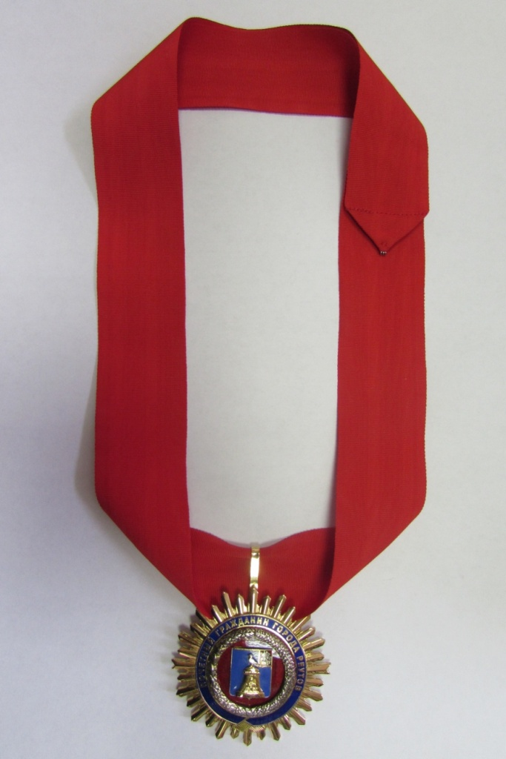
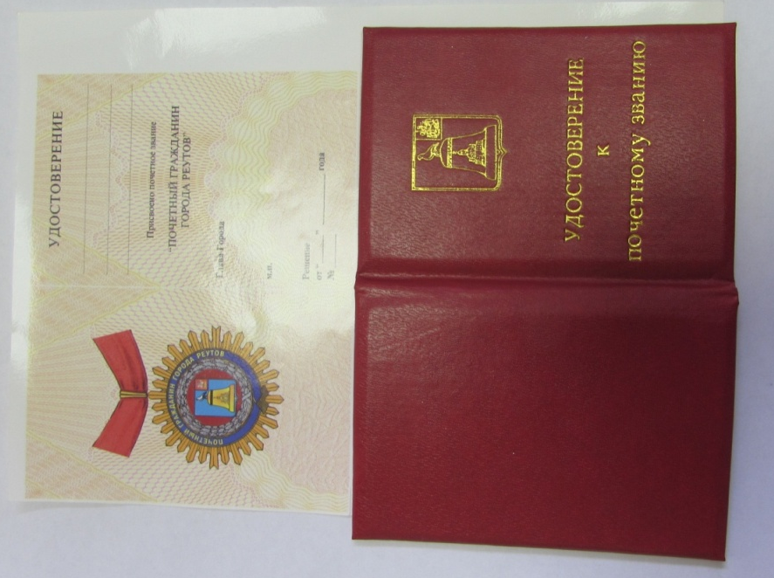

Миниатюрная копия знака «Почетный гражданин»

Приложение 2
к Положению о наградах города Реутов Московской области

Положение о знаке отличия
«За заслуги перед городом Реутов»

1. Знаком отличия «За заслуги перед городом Реутов» награждаются за высокие достижения в сфере развития экономики, производства, науки, техники, культуры, образования, здравоохранения, охраны окружающей среды, законности, правопорядка и общественной безопасности, благотворительной и иной деятельности во благо города Реутов Московской области и его населения.
2. Знак отличия «За заслуги перед городом Реутов» присваивается лицу, работающему в городе Реутов не менее 10 лет.
3. Лицу, награжденному знаком отличия «За заслуги перед городом Реутов», вручается знак и удостоверение к знаку.
4. Знаком отличия «За заслуги перед городом Реутов» не может дважды быть удостоен один и тот же гражданин.
5. Знаком отличия «За заслуги перед городом Реутов» не могут быть награждены лица, осужденные на основании приговора суда, вступившего в законную силу.
6. Ходатайства о награждении знаком отличия «За заслуги перед городом Реутов» возбуждаются коллективами организаций, осуществляющих свою деятельность на территории города Реутов, территориальными органами федеральных органов государственной власти по городу Реутов, органами местного самоуправления города Реутов и жителями города Реутов.
7. Ходатайства о награждении граждан оформляются соответствующим протоколом собрания коллектива и должны содержать фамилию, имя, отчество, место работы и должность представленного к награждению, конкретное указание на его личный вклад в социально-экономическое развитие города Реутов, основные показатели финансово-хозяйственной и (или) социально-экономической деятельности в соответствующей сфере за последние три года, дату, подпись председателя собрания (совета) коллектива, сопроводительное письмо руководителя или должностного лица, исполняющего обязанности руководителя.
Неотъемлемой частью ходатайства о награждении является наградной лист, который должен быть заполнен по форме, установленной в приложении № 5 к настоящему Положению.
Наградной лист заполняется на листе бумаги формата А3 (шрифт Times New Roman, размер шрифта 12). Не допускаются сокращения, аббревиатуры, неточности и исправления, незаполненные пункты.
8. Перечисленные документы и материалы направляются Главе города Реутов для согласования и последующего направления их в Комиссию по наградам для проверки их оформления, рассмотрения и принятия решения.
Комиссия по наградам, исходя из оценки личного вклада или заслуг выдвигаемого лица (на основании представленных документов), дает заключение о возможном присвоении знака отличия и готовит проект решения на заседание Совета депутатов города Реутов.
Вопрос о награждении знаком отличия «За заслуги перед городом Реутов» рассматривается на заседании Совета депутатов.
Решение о награждении знаком отличия «За заслуги перед городом Реутов» принимается голосованием большинством голосов от установленной численности депутатов Совета депутатов города Реутов.
Решение Совета депутатов о награждении знаком отличия «За заслуги перед городом Реутов» подлежит обязательному опубликованию в газете «Реут» и размещению (опубликованию) на Интернет-портале города Реутов.
9. Вручение знака отличия «За заслуги перед городом Реутов» и удостоверения к нему производится в торжественной обстановке Главой города Реутов, в случае его отсутствия - уполномоченными им должностными лицами.
10. Знак отличия «За заслуги перед городом Реутов» носится на левой стороне груди и при наличии государственных наград Российской Федерации и (или) СССР, Московской области располагается ниже них.

Описание знака отличия «За заслуги перед городом Реутов»

Знак отличия «За заслуги перед городом Реутов» представляет собой герб муниципального образования, обрамленный золотистым овальным лавровым венком. Знак отличия при помощи ушка и кольца соединяется с золотистой прямоугольной колодкой. Колодка выполнена в виде золотистой пластины с надписью «За заслуги перед городом Реутов», обрамленной лавровым полувенком, в верхней части обтянутой красной (цвет флага Московской области) муаровой лентой.
Нагрудный знак и удостоверение к знаку отличия «За заслуги перед городом Реутов» хранятся в футляре.

Описание удостоверения к знаку отличия
«За заслуги перед городом Реутов»

Удостоверение к знаку отличия «За заслуги перед городом Реутов» (далее – Удостоверение) имеет форму книжки в кожаной обложке бордового цвета. Размер книжки в развернутом виде 150 х 105 мм. На обложке удостоверения воспроизведен золотым тиснением одноцветный рисунок полного герба города Реутов, под ним в три строки надпись «УДОСТОВЕРЕНИЕ К ЗНАКУ ОТЛИЧИЯ» без кавычек, выполненная золотым тиснением.
На левом листе разворота помещен в центре многоцветный рисунок знака «За заслуги перед городом Реутов».
На правой стороне внутреннего разворота вверху надпись УДОСТОВЕРЕНИЕ без кавычек, ниже нанесены три горизонтальные линии для написания фамилии, имени и отчества награжденного. Под нижней линией расположена надпись «НАГРАЖДЕН(А) ЗНАКОМ ОТЛИЧИЯ «ЗА ЗАСЛУГИ ПЕРЕД ГОРОДОМ РЕУТОВ».
Внизу слева нанесена надпись ГЛАВА ГОРОДА без кавычек, где ставится подпись Главы города Реутов и предусмотрено место для гербовой печати Администрации города Реутов.
В нижнем левом углу в две строки надпись РЕШЕНИЕ без кавычек, и ниже предусмотрено место для реквизитов Решения о награждении наградой города Реутов.

Удостоверение «За заслуги перед городом Реутов»
Награда «За заслуги перед городом Реутов»

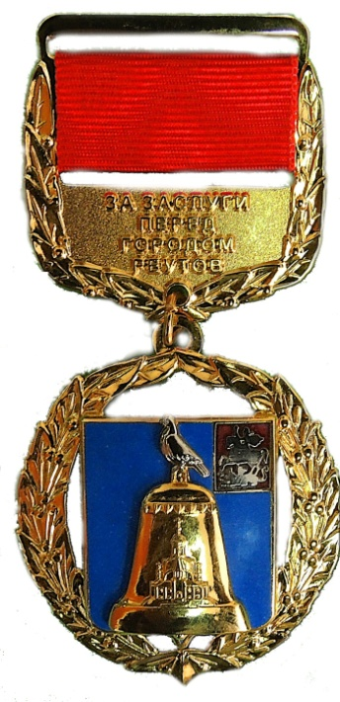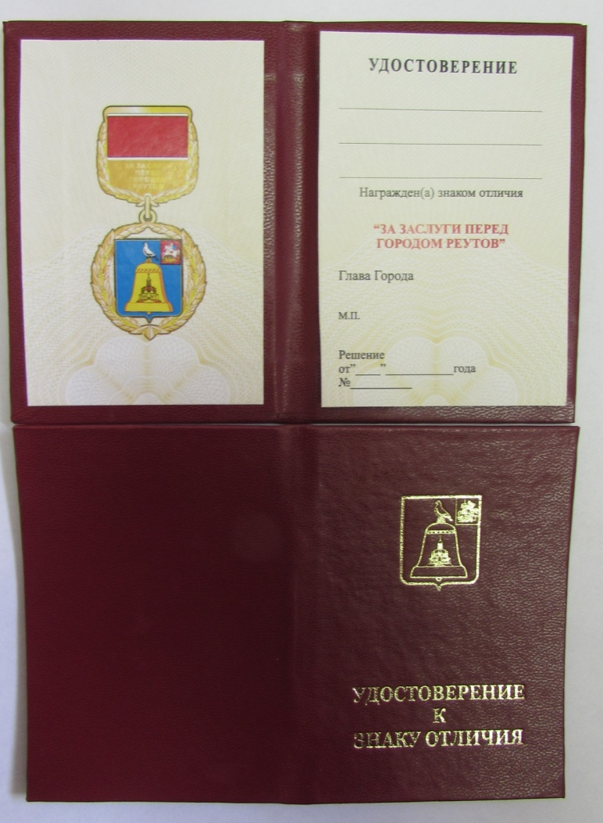

Приложение 3
к Положению о наградах
города Реутов Московской области

Н А Г Р А Д Н О Й Л И С Т

для представления к награждению
наградой города Реутов

(наименование города
города Реутов)

1. Фамилия

имя, отчество

2. Место работы, должность
(полное наименование организации с указанием организационно-правовой формы,
и должности)

3. Пол |  | 4. Дата рождения
(число, месяц, год)

5. Место рождения
(республика, край, область, округ, город, район, поселок, село, деревня)

6. Образование
(специальность по образованию, наименование учебного заведения, год окончания)

7. Ученая степень, звание
8. Какими государственными наградами, наградами Московской области, знаками отличия Губернатора
Московской области награжден(а) и даты награждений

9. Домашний адрес

10. Общий стаж работы |  | стаж работы в отрасли (по специальности)

стаж работы в данном коллективе

Кандидатура |  | к награждению _______________________________
(фамилия, инициалы) (наименование

________________________________________________________________ рекомендована собранием
знака отличия города Реутов)

(советом) коллектива

(наименование организации)

протокол № ____________________ от _____ _______________ 20____ г.

Руководитель организации

(подпись) (фамилия, инициалы)

М.П.

«_____» _____________ 20____ г.

Согласовано:

(Первый заместитель Главы администрации, заместитель Главы администрации, в ведении которого находится соответствующая сфера деятельности)

(подпись) (фамилия, инициалы)

М.П.

«____»_______________ 20____ г.

Согласовано:

Глава города Реутов

(подпись) (фамилия, инициалы)

М.П.

«____»_______________ 20____ г

11. Трудовая деятельность (включая учебу в высших и средних специальных учебных заведениях, военную службу)

Месяц и год |  | Должность с указанием организации | Адрес организации  (фактический и юридический)
поступления | ухода

Сведения в пп. 1-11 соответствуют данным общегражданского паспорта, трудовой книжки, дипломов о получении образования и военного билета.

Руководитель кадрового подразделения

_________________________________________ _________________________________________________
М.П. (фамилия, инициалы)

«______»_____________________ 20______ г. _____________________________________________
(подпись)

12. Характеристика с указанием конкретных заслуг представляемого к награждению (при представлении к очередному награждению указываются заслуги с момента предыдущего награждения)

